День матери в старшей (разновозрастной) группе
Цель: воспитание чувства любви и уважения к своим мамам.
Задачи:
1. Воспитывать у детей доброе, внимательное, отношение к маме, стремление ей помогать, радовать ее.
2. Способствовать созданию теплых взаимоотношений в семье.
3. Создание положительной эмоциональной атмосферы.
Ход мероприятия:
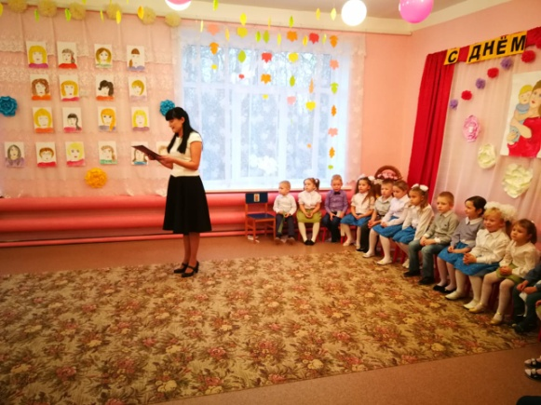
Ведущая: «Добрый вечер!» - говорим мы вам. Мы не случайно собрались сегодня в этот ноябрьский день, в нашем уютном зале. Ведь именно в ноябре мы отмечаем такой праздник, как День Матери. Приветствуем всех мам и всех, кто пришел на наш праздник, который мы посвятили самым добрым, самым чутким, самым нежным, заботливым, трудолюбивым, и, конечно же, самым красивым, нашим мамам. И в честь сегодняшнего замечательного праздника мы подготовили для вас специальный канал «Тепло сердец для любимых мам».
Телепередача «Новости»
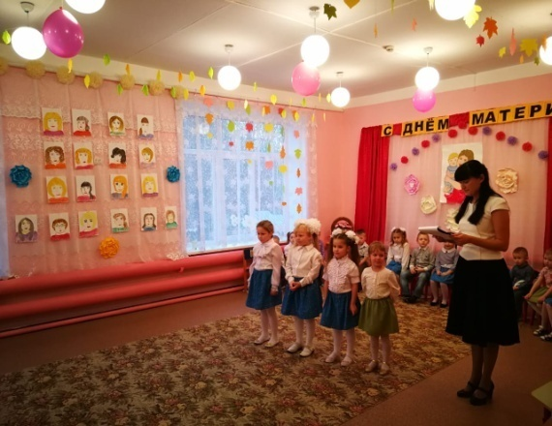
Дети читают стихи о маме
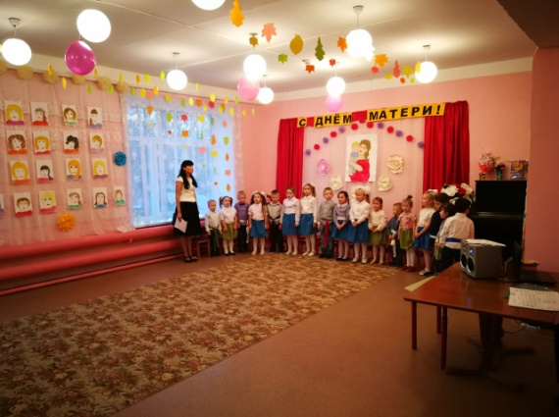
Песня «Любимая мама»
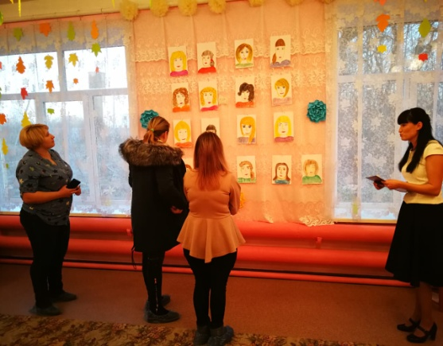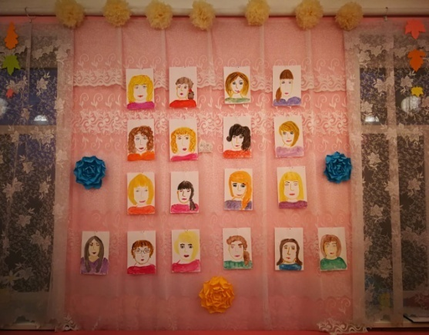
Телепередача «Устами младенца»
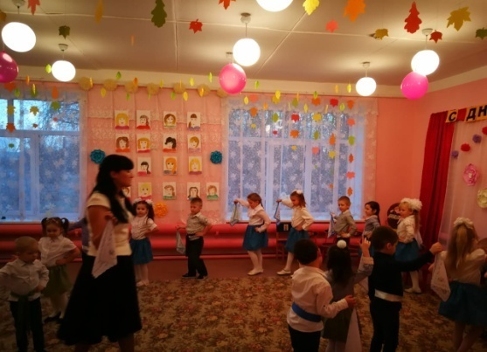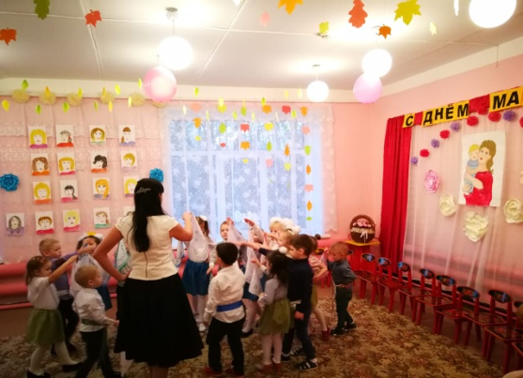
Музыкальный подарок – танец с платочками
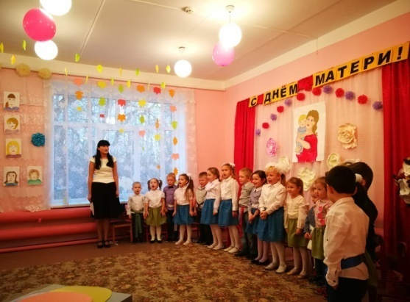
Песня «Про маму»
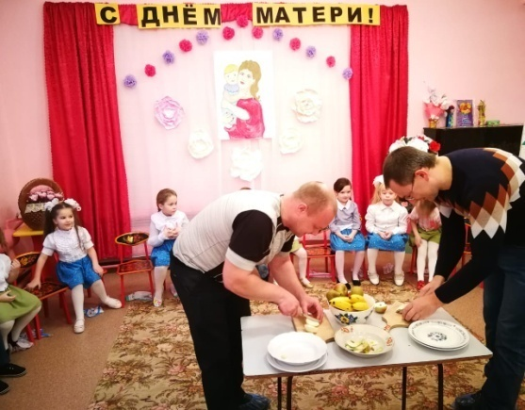
Телепередача «Смак»
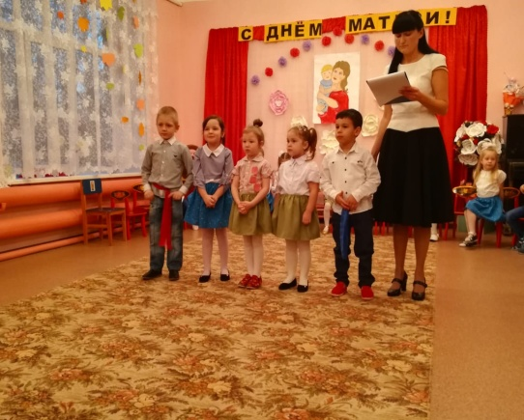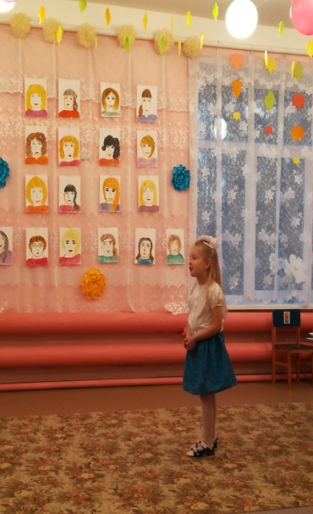
Рекламная пауза (дети читают стихи)
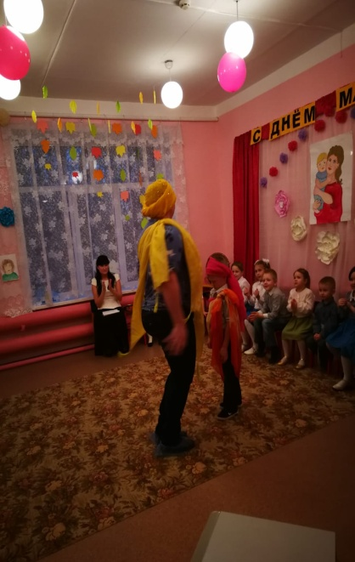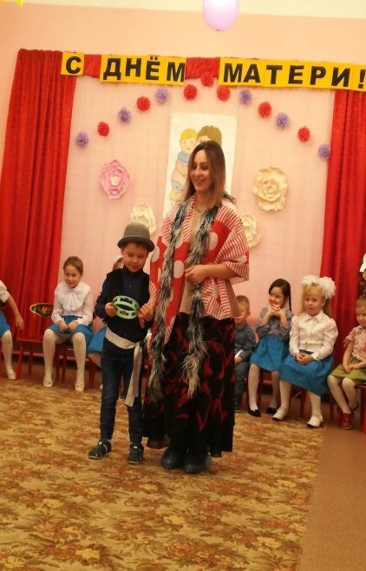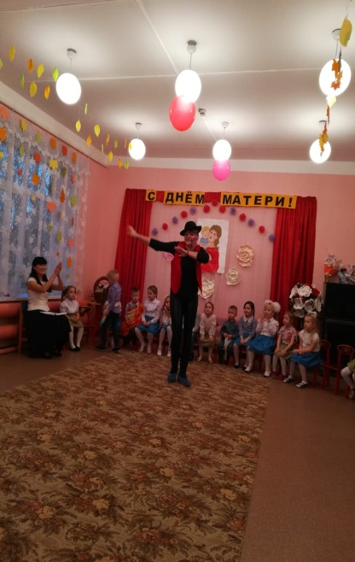
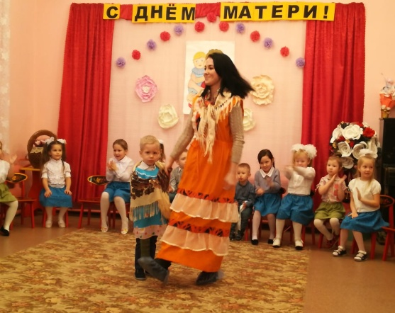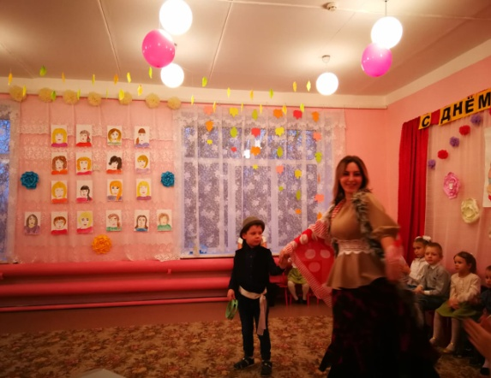
Телепередача «Танцы со звездами».
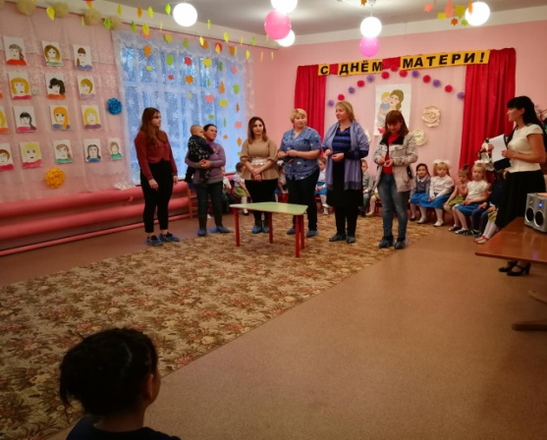
Телепередача «Угадай мелодию»
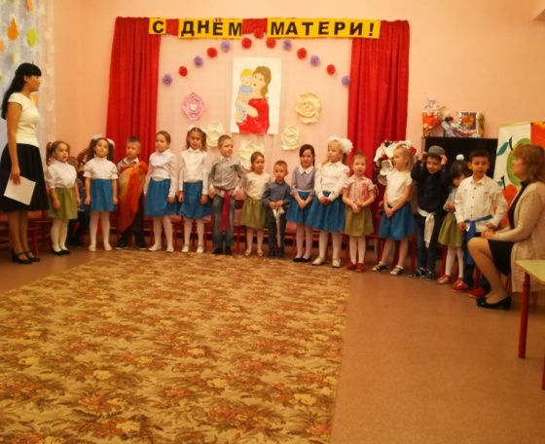
Песня «Самая любимая»
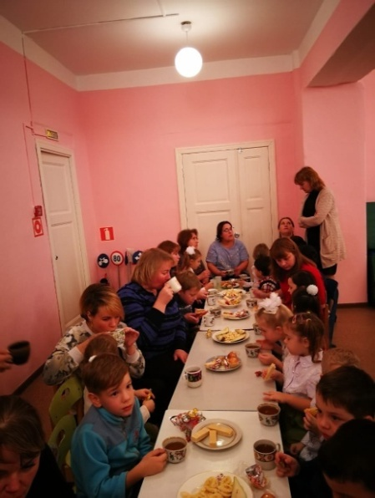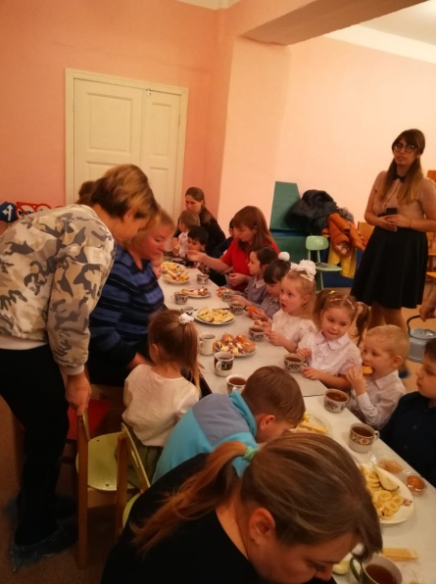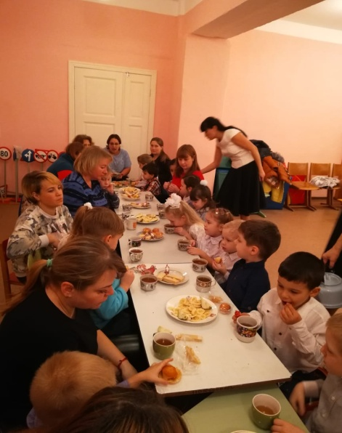
Чаепитие
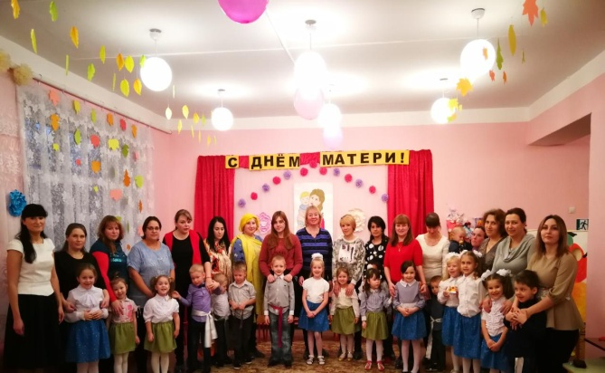
Наш канал придуман нами, чтобы радость вам создать
Веселиться вместе с вами каждый был из нас ведь рад.
Но закончились программы, и расстаться нам пора.

